**2018年西安市中考化学冲刺试卷【精选word版 含答案】**



**由于格式问题，部分试题会存在乱码的现象，请考生点击全屏查看！**

一、选择题

1.加热胆矾的实验过程中，相关实验操作正确的是（　　）

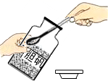 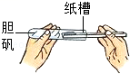 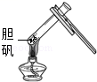 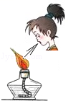

A.取样 B. 加料 C.加热 D.熄灭

2.运用推理、归纳、类比、对比的方法得出下列结论，其中合理的是（　　）

A.铝的金属活动性比铁强，则铝制品比铁制品更容易锈蚀

B.水和过氧化氢的组成元素相同，则两者的化学性质相同

C.Na+、M g2+、Cl﹣的最外层电子数均为8，由此得出离子的最外层电子数均为8

D.同温下分解氯酸钾，加催化剂的反应速率快，说明催化剂可以改变反应速率

3.某反应的微观示意图如图，下列说法正确的是（　　）

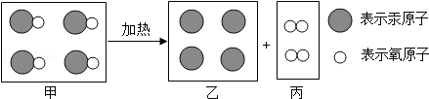

A.图中甲、乙、丙三种物质均是由分子构成的

B.图中甲、乙、丙三种物质中，甲、丙属于氧化物

C.该反应前后分子种类、原子种类均没有改变

D.图中甲、乙、丙三种物质既有单质又有化合物

4.如图是氧气的制取和性质的相关知识网络（反应条件部分省略）下列有关说法不正确的是（　　）

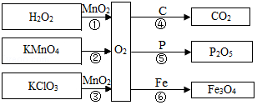

A.反应④⑤⑥的生成物均为氧化物

B.反应①③中MnO2的作用均为催化作用

C.反应①②③均属于分解反应

D.C、P、Fe均可在空气中燃烧

5.往硝酸银和硝酸铜的混合溶液中加入一定量的铁粉，充分反应后过滤，向滤渣中加入稀盐酸，无气泡产生，根据上述现象你得到的结论是（　　）

A.滤渣中一定有铁粉

B.滤渣中一定有铜粉和银粉

C.滤渣中可能有银粉

D.滤渣中可能有铜粉，一定有银粉

6.如图是部分含碳物质的转化关系图，根据图示判断下列说法正确的是（　　）

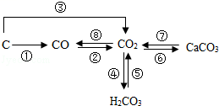

A.①②③⑧都只能通过化合反应实现

B.⑤⑦均可用于实验室制取CO2

C.将CO2通入紫色石蕊溶液中，溶液变红，可用④来解释原因

D.图中物质均为含碳元素的化合物

7.如图，将等质量的锌 和铁分别入入左、右试管中，加入等质量、等质量分数的稀盐酸，充分反应后，冷却到室温，金属均有剩余，（U型管内为水，初始液面相平，反应过程中装置气密性良好）下列说法正确的是（　　）

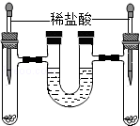

A.右试管中溶液为黄色

B.两试管中所得溶液的质量相等

C.U型管中液面左升右降

D.U型管中液面仍相平

二、简答与填空题

8.2011年6月5日世界环境日的主题是“低碳生活，绿色未来”。“低碳生活”要求减少化石燃料的使用。

（1）食品营养素有糖类、　 　、蛋白质、维生素、矿物质和水；其中能提供能量的是　 　。（填写一种即可）。

（2）未来最理想的燃料是氢气，其优点是　 　（答一点即可）。

9.如图是实验室常用的一些化学药品，用序号回答下列问题。

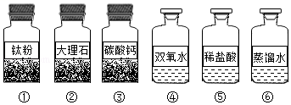

（1）属于混合物的有　 　，属于氧化物的有　 　。（填序号）

（2）请写出生成氢气的化学方程式：　 　。

10.溶解是生活中常见的现象，不同物质在水中的溶解能力不同。

用硫酸铜进行如图所示的实验，观察后完成下列填空（用编号表示）

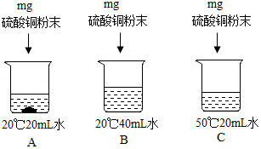

（1）硫酸铜的溶解度随温度升高　 　（填“变大”或“不变”或“变小”）。

（2）所得三个溶液中：一定属于饱和溶液的是　 　，溶液中溶质质量的大小关系是　 　。

11.如图为某学习小组探究金属化学性质时所做的四个实验，仔细分析后回答下列问题：

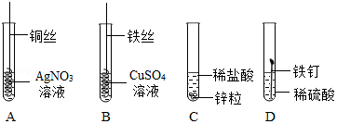

（1）描述B中的实验现象　 　、　 　。

（2）写出A中反应的化学方程式　 　。

（3）要证明Cu、Fe、A g的活动性顺序，至少要做的实验是　 　（填序号）。

（4）开始反应后D中无气泡，原因是　 　。

12.如图是某课外学习小组设计的气体制各与性质验证的组合实验，其中装置C的作用是将二氧化碳和炭粉在高温下转化为一氧化碳。请看图回答下列问题：

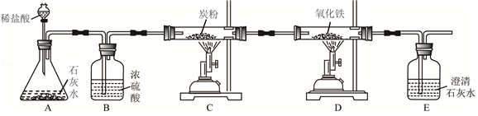

（1）写出装置D中发生反应的化学方程式　 　。

（2）装置B中浓硫酸的作用是　 　。

（3）该套装置中有一个明显的不足之处是　 　。

三、实验及探究题

13.如图装置可用于实验室制取氧气和二氧化碳，并验证它们的部分性质（图中部分夹持装置已略）。请你回答：

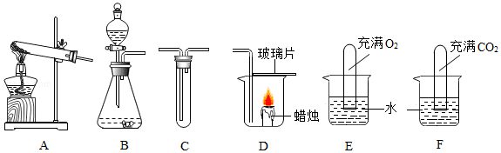

（1）用B装置制取氧气，反应的化学方程式是　 　。

与A装置相比，用B装置制取氧气的优点是　 　。（写一点即可）

（2）将BCD连接制取氧气，判断氧气已收集满的现象是　 　。

（3）按E和F装置进行实验（在水中将胶塞取下），该实验现象说明收集氧气和二氧化碳的区别是　 　。

14.实验室中有一瓶标签受损的无色溶液，如图1所示，老师提示这是一瓶初中常用的溶液，要求同学们确认其溶质成分。

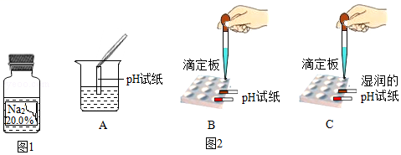

【提出猜想】①氯化钠②氢氧化钠③硫酸钠④碳酸钠

【查阅资料】氯化钠和硫酸钠溶液pH=7可溶性硫酸盐遇到可溶性的钡盐会产生白色沉淀。

【讨论分析】经过讨论，同学们一致认为猜想　 　（填序号）不成立，其原因是　 　。

【实验探究】为了进一步确认其成分，同学们继续进行探究：

|  |  |  |
| --- | --- | --- |
| 实验步骤 | 实验现象 | 实验结论 |
| （1）取该溶液少许于试管中，向其中滴加稀盐酸 | 无明显现象 | 猜想　 　不成立 |
| （2）取该溶液少许于试管中，向其中滴加氯化钡溶液 |  | 猜想③成立 |

假如猜想④成立，写出（1）中发生的反应方程式　 　。

【反思与交流】有同学提出用测pH的方法也可以确定该无色溶液，如图2所示是几位同学的实验过程，其中正确的是　 　。

四、计算与分析题

15.钙片的标签如图所示，且钙片中只有碳酸钙中含有钙元素。为测定其真实的含钙量，小东取10片钙片放入盛足量盐酸的烧杯中，充分反应后再称取烧杯和剩余物的总质量。小东做了三次实验，数据如下表：

|  |  |  |  |  |
| --- | --- | --- | --- | --- |
| 物质的质量/ g | 第一次 | 第二次 | 第三次 | 平均值 |
| 反应前：烧杯+盐酸 | 22 | 22 | 22 | 22 |
| 10片钙片 | 8 | 8 | 8 | 8 |
| 反应后：烧杯+剩余物 | 26.7 | 26.5 | 26.9 | 26.7 |

（1）请列式计算每片此钙片含碳酸钙的质量。

（2）请通过计算说明此标签中的含钙量是否合理。

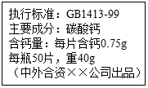

**2018年西安市中考化学冲刺试卷参考答案**

一、选择题

1.B 2.D 3.D 4.D 5.D 6.C 7.D

二、简答与填空题

8.脂肪 糖类 产物不污染环境

9.②④⑤ ⑥ Fe+2HCl═FeCl2+H2↑ 10.变大 A B=C＞A

11.铁丝表面附着了一层红色固体 溶液由蓝色变成浅绿色 Cu+2AgNO3=

Cu（NO3）2+2A g AB 铁钉表面被氧化

12.Fe2O3+3CO菁优网-jyeoo2Fe+3CO2 吸收CO2气体中的水分（或干燥CO2气体） 缺少尾气处理装置

三、实验及探究题

13.2H2O2菁优网-jyeoo2H2O+O2↑ 不需要加热 蜡烛剧烈燃烧 氧气可用排水法收集，二氧化碳则不能

14.①、② 氯化钠和氢氧化钠的化学式中Na右下角不是2 ④ 产生白色沉淀 Na2CO3+2HCl═2NaCl+H2O+CO2↑ B

四、计算与分析题

15.解：（1）生成二氧化碳气体的质量为：22g+8g-26.7g=3.3g，  
设10片钙片含碳酸钙的质量为x。

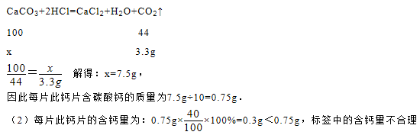

答：（1）每片此钙片含碳酸钙的质量是0.3 g。（2）此标签中的含钙量不合理。